數學謎題
下圖是縱3行，橫4行的數字表，依數學規則排列著。請你在「？」空格中填入正確數字，使整個數字表成同一邏輯體系。

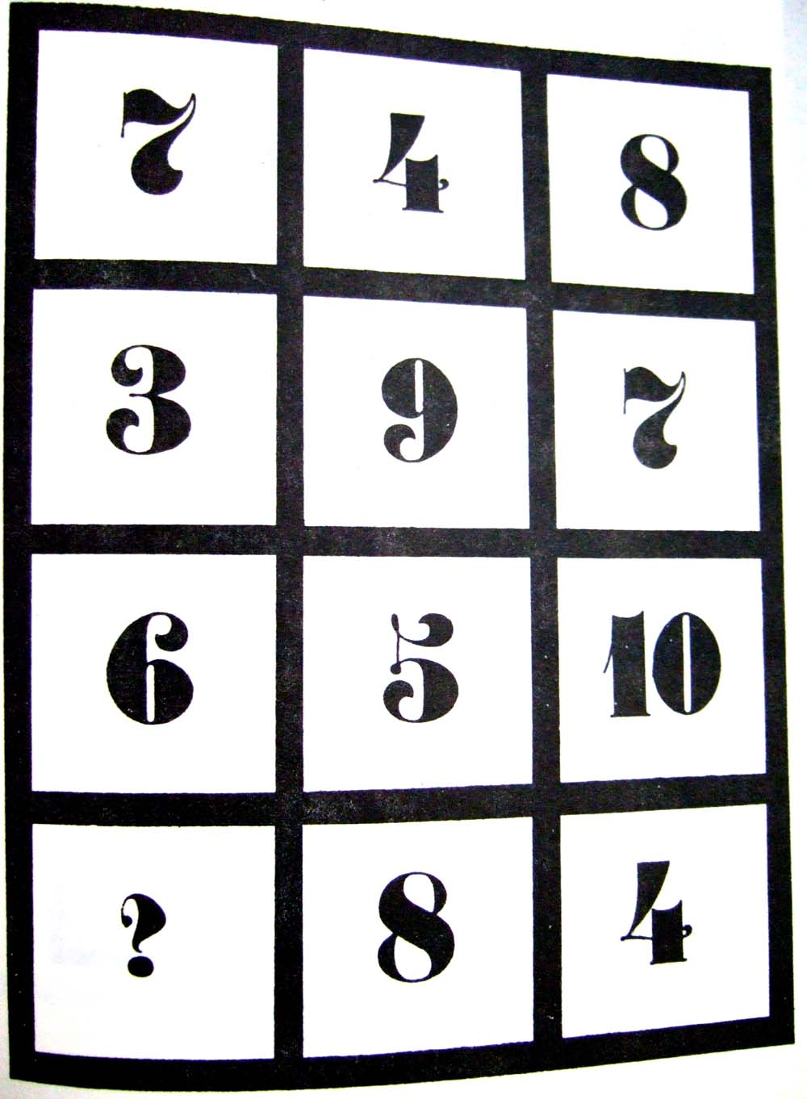

答案：
